( J )
И.П. Атрахимович Д.Н. официальный Дилер PPHU “BEKPOLMASZ”

Стремянка тип L – 510

Номер по каталогу
ЕВ 20 – 017

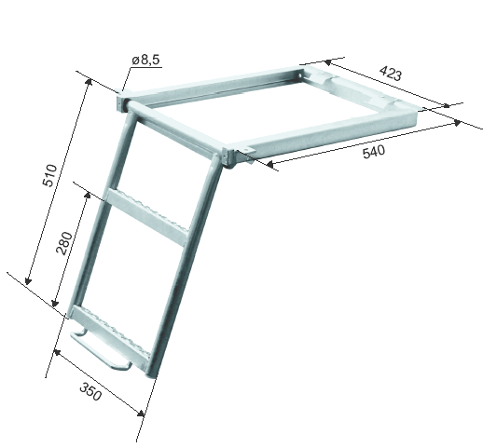

ЕВ 20 –017
Материал: Сталь
Покрытие: Цинк огнеупорный
Масса: 6,25 кг/шт.

И.П. Атрахимович Д.Н. официальный Дилер PPHU “BEKPOLMASZ”
222 160 Республика Беларусь г. Жодино ул. 8 Марта д.20 к.12
контактный телефон: /375 29/ 643 – 62 – 20
Email: and2003@mail.ru

